P17. Word ako DTP nástroj.

Obrázky, blok textu, ClipArt, WordArt, tvary. Hypertextové odkazy.

Word je textový editor, ktorý v určitých obmedzeniach možno použiť aj ako nástroj na sadzbu textu a tlač grafických prezentácií (DTP) ako plagáty, noviny, časopisy, knihy.

Obrázky
Cez Vložiť/ Ilustrácie možno vkladať obrázkové súbory Obrázky zo súboru, Tvary, Grafické prvky SmartArt, Grafy. Obrázku v texte možno meniť rozmery bežným spôsobom alebo ho upravovať cez Nástroje obrázku/Formát (kresliť, upravovať farby, otočiť, zoskupiť, orezať, meniť veľkosť obrázku - šírku či výšku, orámovať obrázok, zmeniť jas, kontrast, prefarbiť, komprimovať, …).

Editor obrázkov (tvary)
Editor obrázkov pre MS Word (Vložiť/Ilustrácie/Tvary) sa od doteraz používaných odlišuje tým, že používa grafické prvky ako objekty – nazýva sa vektorový. Používaný Skicár je bitmapový (rastrový).

Textové pole
Použitím Vložiť/ Text/ Textové pole do dokumentu pridáme „okno“, ktorým možno pohybovať po texte. Ostatný text dokáže orámované bloky (objekty v rámoch) obtekať.
Vlastnosti možno meniť dvojitým kliknutím na obrys alebo Formát.

WordArt
Osobitý program poskytujúci zvláštne efekty pre text. Aktivuje sa cez Vložiť/ Text/ WordArt. Vytvorený objekt sa správa ako obrázok (možno mu meniť veľkosť, možno ho vložiť do textového bloku, …)

Úlohy:
- Uložte tento dokument ako Priezvisko_DTP1.docx
- Za odsek Obrázky vložte vedľa seba dva ľubovoľné obrázky (zo súboru) z počítača.
- Za odsek Editor obrázkov nakreslite semafor a cez textové pole popíšte akcie na semafore.

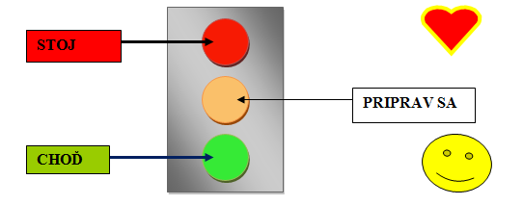

- Za odsek WordArt vložte text napísaný umeleckým písmom. Preskúmajte a použite Formát/Štýl WordAtr/Transformácia/vlna1

Janko Hraško

- Za WordArt vložte obrázok, ktorý ste si stiahli z internetu. Na obrázok vložte prepojenie na URL adresu zdroja obrázku.
- Preskúmajte:
Návrh/Pozadie strany/Farba strany/obrázok
Návrh/Pozadie strany/Orámovanie strán/Efekt
Návrh/Pozadie strany/Vodotlač/Vlastná vodotlač

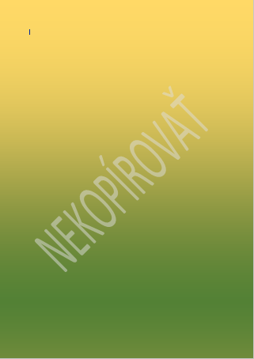

Domáca úloha:
- Práca s textom str. 19–21 – preštudovať.
- Dokončiť pracovný list.

